纳米材料课程复习题
真实论文表征图分析版
说明：本版将论述题中的示意图替换为开放获取论文中的真实表征图。题目设计围绕课程复习资料中的 XRD、SEM、TEM/SAED、AFM、XPS、BET 等考点，重点训练“从图中能读出哪些结构、形貌、成分与性能信息”。
答题建议：先描述图像现象，再说明该现象对应的材料信息，最后指出该表征方法的局限性以及需要联用的其他表征。
图像来源：Farzana et al., Nanomaterials 2018, 8(9), 717；Huang et al., Nanomaterials 2018, 8(4), 215。两篇文章均为 MDPI 开放获取文章，图像按 CC BY 4.0 条款用于教学复习。

一、选择题
共 25 题。每题只有一个最合适答案。
1. 关于纳米材料的定义，下列说法最准确的是。
A. 所有尺寸小于 1 mm 的材料
B. 至少一维处于 1-100 nm 尺度且可能表现出区别于块体材料的性质
C. 只有三维尺寸均小于 100 nm 的颗粒
D. 只要粉末很细就一定属于纳米材料
2. SEM 最主要用于观察纳米材料的。
A. 内部晶格条纹
B. 表面形貌、粗糙度和颗粒团聚状态
C. 表面元素价态
D. 分子振动能级
3. TEM 相比 SEM 的主要优势是。
A. 只需要块状样品即可测试
B. 分辨率较低但制样简单
C. 可观察内部结构、晶格条纹和电子衍射信息
D. 只能测量表面电荷
4. XRD 图谱中衍射峰的位置主要用于判断。
A. 晶面间距、物相和晶体结构
B. 样品颜色
C. 表面电荷
D. 溶液黏度
5. 在其他条件相同的情况下，XRD 衍射峰半高宽增大通常说明。
A. 晶粒尺寸增大
B. 晶粒尺寸减小或微应变增大
C. 样品一定完全非晶
D. 样品导电性必然提高
6. XPS 最适合提供的信息是。
A. 表面元素组成与化学价态
B. 三维孔道连通性全貌
C. 溶液流体力学半径
D. 样品宏观压缩强度
7. AFM 图像通常可以直接获得。
A. 表面三维形貌、粗糙度和局部高度差
B. 样品整体磁滞回线
C. 元素价态
D. X 射线衍射峰
8. BET 测试主要用于分析。
A. 比表面积和孔结构
B. 拉伸强度
C. 光致发光寿命
D. 表面电势
9. EDS 对 H、He 等轻元素检测困难的主要原因是。
A. 它们没有或几乎没有可有效探测的特征 X 射线信号
B. 它们总是带正电
C. 它们只能存在于气体中
D. 它们不能与电子束相互作用
10. SEM 中 BSE 背散射电子模式常用于突出。
A. 原子序数差异形成的成分衬度
B. 化学键振动频率
C. 晶胞参数的精确计算
D. 溶液粒径分布
11. 量子尺寸效应指的是。
A. 粒子尺寸降低到一定尺度时电子能级由连续变为离散
B. 样品受热后体积膨胀
C. 表面吸附水分子
D. 光学显微镜放大倍数增加
12. 纳米颗粒容易团聚的根本原因之一是。
A. 比表面积小、表面能低
B. 比表面积大、表面能高
C. 没有表面原子
D. 完全不发生界面作用
13. 下列属于“自上而下”制备纳米材料的方法是。
A. 机械球磨
B. 水热合成
C. 液相还原
D. 自组装
14. 布拉格方程 nλ = 2d sinθ 中 d 表示。
A. 晶面间距
B. 颗粒直径
C. 扫描速度
D. 样品厚度
15. SAED 图中连续同心环通常说明样品为。
A. 单晶
B. 多晶或由许多随机取向晶粒组成
C. 完全无电子散射
D. 一定为液体
16. TEM 制样通常要求样品足够薄，其核心原因是。
A. 电子束需要透过样品形成像
B. 样品越厚越容易导电
C. 厚样品没有任何散射
D. 厚样品更容易获得原子分辨率
17. SEM 测试非导电样品时常见的荷电效应会导致。
A. 图像变暗、漂移、畸变或细节丢失
B. XRD 峰自动变窄
C. BET 面积自动增大
D. 结合能自动归零
18. Raman 光谱常用于分析。
A. 化学键、晶格振动、缺陷和应力
B. 粒子在水中的流体力学直径
C. 元素总量的绝对质量
D. 样品宏观密度
19. DLS 测得的是颗粒在液体中的。
A. 流体力学尺寸
B. 晶胞常数
C. 电子结合能
D. 晶格条纹间距
20. 下列不属于纳米材料稳定性评价内容的是。
A. 化学稳定性
B. 热稳定性
C. 长期储存稳定性
D. 只看样品颜色是否好看
21. AFM 轻敲模式相对接触模式的优势之一是。
A. 对软样品损伤更小
B. 只能用于磁性样品
C. 不产生高度信息
D. 必须在高真空中进行
22. XPS 的表面敏感性通常意味着它主要探测。
A. 样品表面数纳米范围内的信息
B. 厘米级整体体相平均信息
C. 样品背面的光学透过率
D. 溶液中的全部离子浓度
23. 生命周期分析 LCA 在纳米材料研究中主要用于。
A. 评估从原料、制备、使用到废弃的环境影响
B. 计算单个晶面的布拉格角
C. 放大 TEM 图像
D. 测量材料颜色
24. “掺杂掺到哪里去了”这一问题通常需要结合多种表征判断，其中最直接涉及化学态/电子转移的是。
A. XPS
B. 光学显微镜目视观察
C. 称量瓶质量
D. 普通拍照
25. 下列对纳米材料表征联用的理解正确的是。
A. 单一图片即可无条件证明所有性质
B. SEM、TEM、XRD、XPS、BET 等可从形貌、结构、化学态和孔结构互相补充
C. XRD 可以直接给出所有元素价态
D. BET 可以直接拍到晶格条纹

二、填空题
共 20 空。横线处填写关键词、公式或表征信息。
1. XRD 的基本衍射条件可用布拉格方程表示为：__________。
2. 利用 XRD 峰宽估算晶粒尺寸常用的公式是 __________。
3. SEM 中用于显示表面形貌、对表面起伏敏感的信号主要是 __________。
4. SEM 中用于体现原子序数差异和相分布差异的信号是 __________。
5. TEM 样品通常要求足够薄，常见要求为厚度小于约 __________ nm。
6. XPS 谱图中峰位主要对应电子的 __________，峰面积/峰强可用于估算元素相对含量。
7. AFM 常见工作模式包括接触式、__________ 和非接触式。
8. BET 测试常基于 __________ 吸附-脱附实验计算比表面积和孔结构。
9. DLS 测量的是纳米颗粒在分散介质中的 __________ 尺寸。
10. 纳米材料表面效应来源于颗粒尺寸减小时表面原子数与总原子数之比 __________。
11. 量子尺寸效应中，电子能级会由块体材料中的连续能级转变为 __________ 能级。
12. 宏观量子隧道效应是指电子等微观粒子具有穿越或穿入 __________ 的能力。
13. 按空间维度，量子点通常属于 __________ 维纳米材料。
14. 纳米材料制备路线可概括为自上而下和 __________ 两类。
15. CVD 的中文名称是 __________。
16. EDS 可用于元素组成分析，但对 __________、He 等轻元素不敏感。
17. 石墨烯/氧化石墨烯 Raman 中 D 峰与 G 峰强度比 I_D/I_G 常用于评价 __________。
18. XRD 峰位发生偏移通常意味着晶面间距或晶格参数发生变化，也可能与 __________ 有关。
19. XPS 中 O 1s 峰可用于区分晶格氧、羟基氧、吸附氧等不同 __________。
20. 纳米材料长期放置后可能因表面能高而发生 __________。

三、论述题：真实论文表征图读图分析
答题原则：不要只写“图中有峰/有颗粒”。应说明峰位、峰形、形貌、尺度、衍射环、晶格条纹、结合能、孔径分布等分别能推出什么材料信息。

1. SEM 形貌读图：ZnO 纳米颗粒的表面形貌、尺寸与团聚
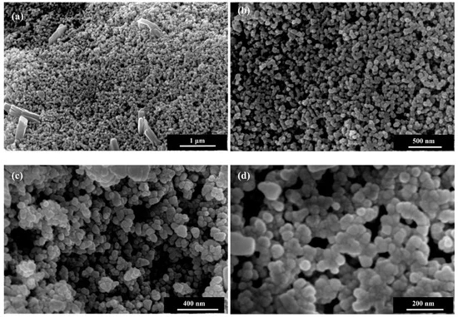
图 1 Farzana et al. 论文 Fig. 4：ZnO nanoparticles 的 FESEM 图，不同放大倍数；标尺依次约为 1 μm、500 nm、400 nm、200 nm。
图源：R. Farzana et al., Nanomaterials 2018, 8(9), 717, Fig. 4, CC BY 4.0。
题目要求：根据图中不同倍率 SEM 图，分析该 ZnO 样品的形貌、粒径范围、分散性/团聚情况，并指出 SEM 读图的局限。
参考分析/评分要点：
建议分值：12 分
- 形貌：颗粒整体呈近球形/球状纳米颗粒，图中未见明显长棒、片状或管状主形貌。
- 尺寸：结合标尺可判断颗粒处于纳米尺度；原文指出该样品颗粒尺寸小于 50 nm，SEM 图与这一结论相符。
- 分布与团聚：低倍率可见较大区域内颗粒较均匀铺展；高倍率下颗粒间存在接触和团聚，这是高表面能纳米颗粒常见现象。
- 表面信息：SEM 能读出表面形貌、粗糙程度、颗粒聚集状态和局部尺寸；若采用 BSE/EDS，还可辅助判断成分差异和元素分布。
- 局限性：SEM 不能直接证明晶型和晶格间距；粒径统计受视野、样品制备和团聚影响，应与 TEM、XRD、DLS 等联用。

2. XRD + SAED + HRTEM 读图：物相、晶体结构与晶格间距
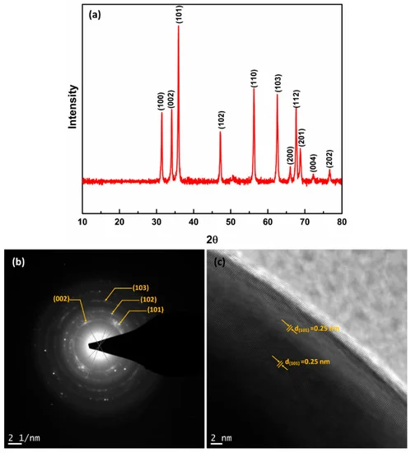
图 2 Farzana et al. 论文 Fig. 6：(a) XRD；(b) SAED；(c) HRTEM 晶格条纹。
图源：R. Farzana et al., Nanomaterials 2018, 8(9), 717, Fig. 6, CC BY 4.0。
题目要求：综合分析图中 XRD 峰、SAED 环和 HRTEM 晶格条纹，说明可以读出哪些结构信息。
参考分析/评分要点：
建议分值：15 分
- XRD 峰位：2θ 约 31.67°、34.31°、36.14°、47.40°、56.52°、62.73° 等峰可分别索引到 ZnO 的 (100)、(002)、(101)、(102)、(110)、(103) 等晶面，说明样品为晶态 ZnO。
- 物相判断：图中主要峰与 ZnO 标准卡吻合；若没有明显杂峰，可初步认为物相较纯，但“完全无杂相”需结合检测限和 XPS/EDS 等确认。
- 结晶性：峰形较尖锐说明结晶性较好；峰宽仍可反映纳米晶粒尺寸或微应变。可用 Scherrer 公式估算平均晶粒尺寸。
- SAED：同心环并伴随亮点，说明样品由多个取向不同的小晶粒组成，具有多晶纳米颗粒特征；环上标注晶面与 XRD 索引一致。
- HRTEM：晶格条纹清晰，条纹间距约 0.25 nm，对应 ZnO 的 (101) 晶面，进一步证明颗粒内部具有有序晶格。
- 联用逻辑：XRD 给出整体平均物相，SAED/HRTEM 给出局部晶体结构，两者相互印证，可避免只凭单一区域或单一谱图下结论。

3. BET/N2 吸附-脱附读图：比表面积与孔径分布
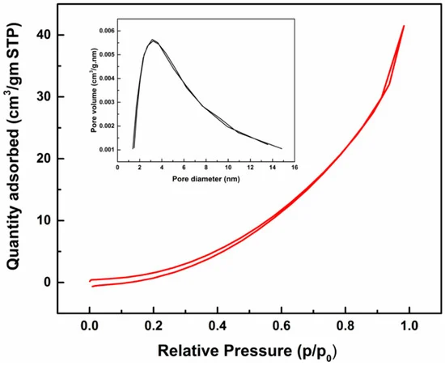
图 3 Farzana et al. 论文 Fig. 7：ZnO nanoparticles 的 N2 adsorption-desorption isotherm 与 BJH pore-size distribution。
图源：R. Farzana et al., Nanomaterials 2018, 8(9), 717, Fig. 7, CC BY 4.0。
题目要求：根据等温线和孔径分布图，分析该 ZnO 样品的孔结构特征、可读出的参数以及该信息与应用性能的关系。
参考分析/评分要点：
建议分值：12 分
- 等温线：吸附量随相对压力 P/P0 增大而增加，说明样品存在一定可吸附表面和孔隙空间。
- 孔径：插图 BJH 孔径分布显示主要孔径集中在约 5 nm 附近，属于介孔范围，同时可存在更大孔。
- 参数：原文给出的 BET 比表面积为 9.2629 m2/g；总孔体积约 0.0536 cm3/g；BJH 平均孔宽约 4.9 nm。
- 材料意义：比表面积和孔结构影响吸附、催化、传感和光催化反应中的活性位点数量、分子扩散和界面反应速率。
- 局限性：BET 是整体统计结果，不能直接告诉孔在单个颗粒中的空间分布；需与 SEM/TEM 形貌、粒径和团聚状态结合解释。

4. SEM + AFM 读图：氧化石墨烯片层形貌与厚度
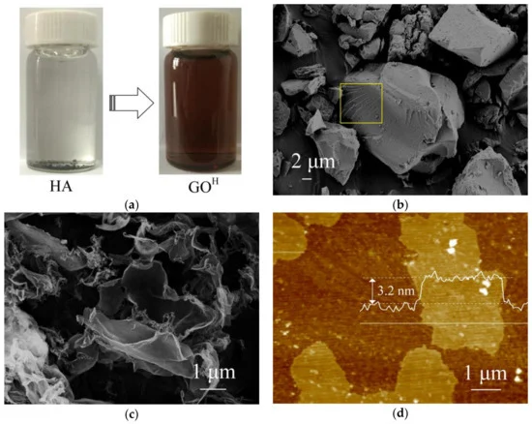
图 4 Huang et al. 论文 Fig. 1：(a) HA 与 GO^H 溶液照片；(b) HA 的 SEM；(c) GO^H 的 SEM；(d) GO^H 的 AFM。
图源：G. Huang et al., Nanomaterials 2018, 8(4), 215, Fig. 1, CC BY 4.0。
题目要求：比较 HA 原料和 GO^H 产物形貌，说明 SEM 与 AFM 分别能读出什么信息，并判断 GO^H 是否具有少层片状特征。
参考分析/评分要点：
建议分值：15 分
- 外观变化：HA 分散前后从沉积/不溶状态转为棕色分散液，提示水分散性和表面含氧基团状态发生变化。
- SEM 形貌：HA 原料呈块状、层状堆叠；GO^H 产物表现为褶皱、柔性的薄片状结构，说明前驱体经水热处理后发生剥离/重构。
- 片层尺寸：原文描述 GO^H 片层横向尺寸大于 3 μm，SEM 图可用于观察片层尺度、褶皱和堆叠情况。
- AFM 高度：AFM 高度剖面给出约 3.2 nm 厚度，原文据此判断为少层 GO^H；AFM 比 SEM 更适合测量二维片层局部厚度和表面起伏。
- 读图结论：SEM 证明片层化形貌，AFM 给出厚度证据，两者共同支持“少层氧化石墨烯片层”的判断。
- 局限性：AFM 厚度会受到基底、吸附水、表面官能团和针尖效应影响；层数判断需结合 TEM、XRD 或 Raman。

5. XRD + Raman 读图：层状碳材料的堆叠、缺陷与 sp2 碳结构
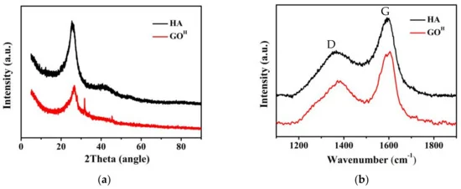
图 5 Huang et al. 论文 Fig. 2：(a) HA 与 GO^H 的 XRD；(b) HA 与 GO^H 的 Raman。
图源：G. Huang et al., Nanomaterials 2018, 8(4), 215, Fig. 2, CC BY 4.0。
题目要求：根据 XRD 和 Raman 谱图，分析 GO^H 相对于 HA 的结构变化，并说明 D 峰、G 峰和 I_D/I_G 比值的意义。
参考分析/评分要点：
建议分值：15 分
- XRD：HA 在约 26° 处有较强 (002) 峰，代表类石墨碳层的 π-π 堆叠；GO^H 的对应峰较弱，说明层间堆叠减弱、片层更少或剥离程度提高。
- Raman D 峰：约 1370 cm-1 的 D 峰与 sp3 碳、缺陷、边缘和无序结构有关。
- Raman G 峰：约 1595 cm-1 的 G 峰对应 sp2 碳平面振动，是石墨化/芳香碳结构的重要信号。
- I_D/I_G：原文报道 GO^H 的 I_D/I_G 约为 1.09，可用于评估缺陷程度和 sp2 域变化；不能简单理解为“数值越大材料越好”。
- 综合结论：水热处理使 HA 转变为具有少层片状特征和氧化官能团的 GO^H，同时保留一定 sp2 碳域并引入/保留缺陷。
- 联用意义：XRD 看层间堆叠和晶体有序程度，Raman 看碳骨架缺陷与杂化状态；二者应与 AFM/TEM/XPS 联合解释。

6. XPS + FTIR 读图：氧化石墨烯的表面元素组成与官能团
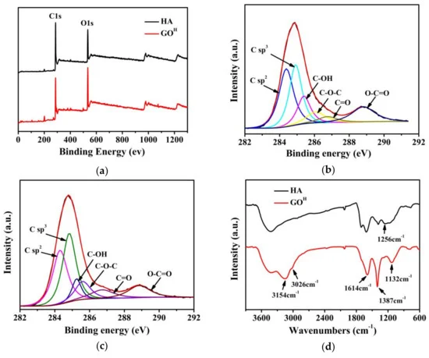
图 6 Huang et al. 论文 Fig. 3 的部分图：(a) XPS survey；(b)(c) C1s XPS 分峰；(d) FTIR。
图源：G. Huang et al., Nanomaterials 2018, 8(4), 215, Fig. 3a-d, CC BY 4.0。
题目要求：说明从 XPS survey、C1s 分峰和 FTIR 中分别能获得哪些信息，并判断它们如何共同证明 GO^H 的形成。
参考分析/评分要点：
建议分值：15 分
- XPS survey：可读出 C1s 与 O1s 等元素峰，说明样品表面主要含 C 和 O；原文指出 GO^H 的 O/C 原子比约为 0.36，表明含氧程度提高。
- C1s 分峰：可区分 sp2 C=C、sp3 C-H/C-C、C-OH、C-O-C、C=O、O-C=O 等化学状态，反映碳骨架氧化和官能团种类。
- 化学态意义：含氧官能团增加有助于 GO^H 在水中分散，也解释其与原料 HA 的结构差异。
- FTIR：可观察 C=C、C-OH、-COOH、-OH 等振动峰，用分子振动信息验证 XPS 推断的官能团。
- 综合证据链：XPS 给出表面元素和价态/化学态，FTIR 给出官能团振动证据；两者共同支持 HA 经水热过程发生氧化、芳构化和官能团重排。
- 局限性：XPS 主要反映表面数纳米信息，分峰需要合理背景和约束；FTIR 峰可能重叠，定量能力弱，因此需要结合 XRD、Raman、AFM。

四、参考答案

选择题答案
1.B；2.B；3.C；4.A；5.B；6.A；7.A；8.A；9.A；10.A；11.A；12.B；13.A；14.A；15.B；16.A；17.A；18.A；19.A；20.D；21.A；22.A；23.A；24.A；25.B

填空题参考答案
1. nλ = 2d sinθ
2. D = Kλ/(β cosθ)
3. 二次电子（SE）
4. 背散射电子（BSE）
5. 100
6. 结合能
7. 轻敲式
8. 氮气（N2）
9. 流体力学
10. 增大
11. 离散
12. 势垒
13. 零
14. 自下而上
15. 化学气相沉积
16. H
17. 缺陷程度/无序程度/sp2 域变化
18. 应力/掺杂/晶格畸变
19. 化学环境/化学态
20. 团聚

五、图源与参考文献
- Farzana, R.; Rajarao, R.; Behera, P. R.; Hassan, K.; Sahajwalla, V. Zinc Oxide Nanoparticles from Waste Zn-C Battery via Thermal Route: Characterization and Properties. Nanomaterials 2018, 8(9), 717. DOI: 10.3390/nano8090717. Figures 4, 6, 7. License: CC BY 4.0.
- Huang, G.; Kang, W.; Geng, Q.; Xing, B.; Liu, Q.; Jia, J.; Zhang, C. One-Step Green Hydrothermal Synthesis of Few-Layer Graphene Oxide from Humic Acid. Nanomaterials 2018, 8(4), 215. DOI: 10.3390/nano8040215. Figures 1, 2, 3. License: CC BY 4.0.

